ΘΕΜΑ 2
2.1.
2.1.Α. Σωστή απάντηση η (α).
Μονάδες 4
2.1.B. Οι δυνάμεις που ασκούνται στο σώμα του σχήματος έχουν αντίθετη κατεύθυνση. Το μέτρο της συνισταμένης τους δίνεται από τη σχέση:
$$F_{ολ}= F_{1}-F_{2}$$
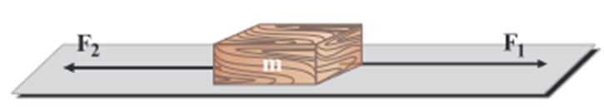
Άρα
$$F_{ολ}= 6Ν-5Ν = 1Ν$$
Μονάδες 8
2.2.
2.2.A. Σωστή απάντηση η (β).
Μονάδες 4
2.2.B. Σύμφωνα με το νόμο του Hooke η ελαστική παραμόρφωσης είναι ανάλογη με την δύναμη που την προκαλεί.
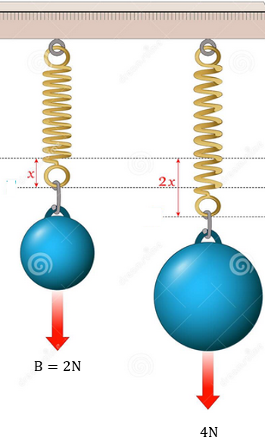
Αφού διπλασιάζεται η δύναμη που ασκείται στο ελατήριο, θα διπλασιαστεί και η επιμήκυνση του ελατηρίου. Άρα θα γίνει $2x=2∙3cm=6cm$.

Μονάδες 9

